SURAT PERNYATAAN
TIDAK PERNAH/TIDAK SEDANG DIJATUHI HUKUMAN PIDANA PENJARA, HUKUMAN DISIPLIN TINGKAT BERAT/SEDANG
Nomor: W3-A/ /KP.01.2/VII/2022

Yang bertanda tangan di bawah ini:
Nama : Drs. H. Zein Ahsan, M.H
NIP : 195508261982031004
Pangkat/Gol. Ruang : Pembina Utama (IV/e)
Jabatan : Ketua Pengadilan Tinggi Agama Padang

Dengan ini menyatakan bahwa Pegawai Negeri Sipil:
Nama : Ismail, S. HI., MA
NIP : 197908202003121004
Pangkat/Gol. Ruang : Pembina (IV/a)
Jabatan :Kepala Bagian Perencanaan dan Kepegawian
Unit : Pengadilan Tinggi Agama Padang

Tidak pernah/tidak sedang dijatuhi pidana penjara, hukuman disiplin tingkat berat/sedang.

Demikian surat pernyataan ini saya buat dengan sesungguhnya dengan mengingat sumpah jabatan dan apabila dikemudian hari ternyata isi surat pernyataan ini tidak benar yang mengakibatkan kerugian bagi negara, maka saya bersedia menanggung kerugian tersebut.

Padang, 27 Juli 2022
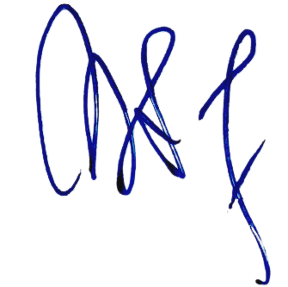
Ketua Pengadilan Tinggi Agama Padang

Drs. H. Zein Ahsan, M.H
NIP. 195508261982031004

